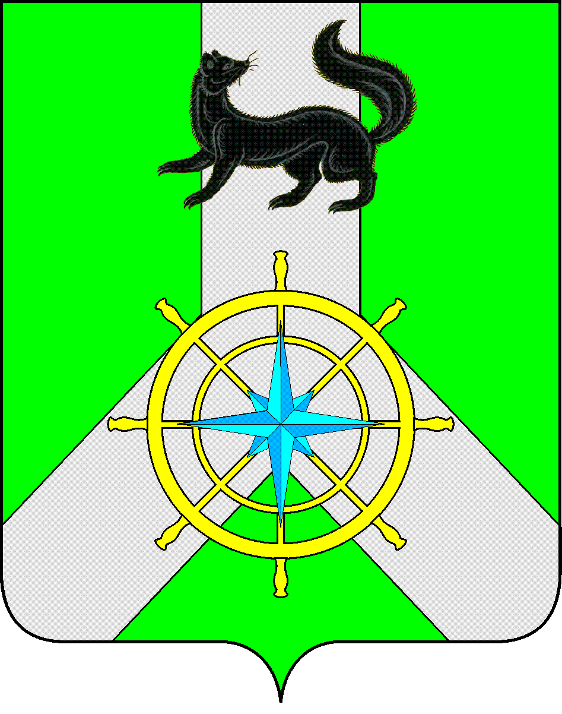
Р О С С И Й С К А Я Ф Е Д Е Р А Ц И Я
И Р К У Т С К А Я О Б Л А С Т Ь
К И Р Е Н С К И Й М У Н И Ц И П А Л Ь Н Ы Й Р А Й О Н
Д У М А
РЕШЕНИЕ №408/6

26 июня 2019 г. | г. Киренск

Об утверждении плана работы Думы Киренского муниципального района
на второе полугодие 2019 года

Заслушав информацию председателя Думы Киренского муниципального района Ткаченко Д.М. об утверждении плана работы Думы Киренского муниципального района на второе полугодие 2019 года, руководствуясь статьей 54 Устава муниципального образования Киренский район, статьей 16 Регламента Думы Киренского муниципального района,
ДУМА РЕШИЛА:
- Утвердить план работы Думы Киренского муниципального района на второе полугодие 2019 года (приложение №1).
- Решение подлежит размещению на официальном сайте администрации Киренского муниципального района www.kirenskrn.irkobl.ru в разделе «Дума Киренского района».
- Решение вступает в силу со дня подписания.

Председатель Думы
Киренского муниципального района Д.М.Ткаченко

Приложение №1
к Решению Думы Киренского
муниципального района
от 26.06.2019г.№408/6

План
работы Думы Киренского муниципального района
на второе полугодие 2019 года.
Август:
- Об информации администрации Киренского муниципального района об исполнении бюджета МО Киренский район за 1 полугодие 2019 года.
- Об информации о состоянии охраны общественного порядка, общественной безопасности дорожного движения на территории Киренского района за первое полугодие 2019 года.
- Об информации администрации Киренского муниципального района о готовности к отопительному сезону 2019-2020 годов.
- Об информации администрации Киренского муниципального района об итогах ремонтных работ учреждений образования к началу учебного 2019-2020 года.
- О внесении изменений и дополнений в Устав муниципального образования Киренский район.
Сентябрь:
- Информация прокурора Киренского района «О состоянии законности и мерах по борьбе с преступностью в Киренском районе за первое полугодие 2019 года».
- Информация администрации Киренского муниципального района о начале отопительного сезона 2019-2020гг.
- О муниципальных программах Киренского района и их эффективности.
- Отчет о деятельности Управления образования администрации Киренского муниципального района за 2018-2019 учебный год.
Октябрь:
- О порядке формирования оплаты труда и предоставления ежегодного оплачиваемого отпуска Мэру Киренского муниципального района, Председателю Думы Киренского муниципального района.
Ноябрь:
- О проекте бюджета муниципального образования Киренский район на 2020 год и плановый период 2021 и 2022 годов».
- Информация отдела по градостроительству, строительству и капитальному ремонту объектов администрации Киренского муниципального района о работе за 2019год.
Декабрь:
- О бюджете муниципального образования Киренский район на 2020 год и плановый период 2021 и 2022 годов.
- Информация Областного Государственного учреждения «Центр занятости Киренского района» о работе за 2019 год.
- Информация Государственного автономного учреждения «Иркутский областной многофункциональный центр предоставления государственных и муниципальных услуг» о работе за 2019 год.

Председатель Думы
Киренского муниципального района Д.М.Ткаченко

